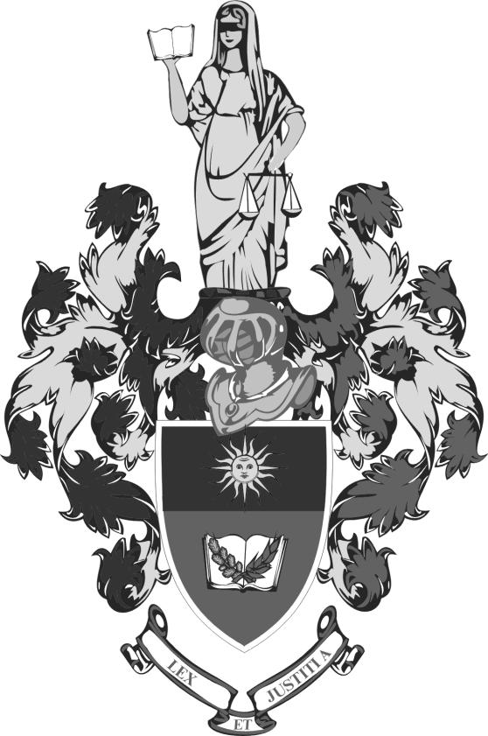 | ХМЕЛЬНИЦЬКА ОБЛАСНА РАДА  ХМЕЛЬНИЦЬКИЙ УНІВЕРСИТЕТ УПРАВЛІННЯ ТА ПРАВА  ВЧЕНА РАДА

РІШЕННЯ № 4
30 жовтня 2017 року, протокол № 3
м. Хмельницький

Про затвердження змін та доповнень
до Положення про систему рейтингового оцінювання
результатів освітньої діяльності здобувачів вищої освіти у
Хмельницькому університеті управління та права

Заслухавши інформацію завідувача відділу навчально-методичного забезпечення Терещенко Т. В. «Про затвердження змін та доповнень до Положення про систему рейтингового оцінювання результатів освітньої діяльності здобувачів вищої освіти у Хмельницькому університеті управління та права»,

вчена рада вирішила:

1. Інформацію завідувача відділу навчально-методичного забезпечення Терещенко Т. В. «Про затвердження змін та доповнень до Положення про систему рейтингового оцінювання результатів освітньої діяльності здобувачів вищої освіти у Хмельницькому університеті управління та права» взяти до відома.
2. Затвердити ініційовані студентською радою та методичною радою зміни та доповнення до Положення про систему рейтингового оцінювання результатів освітньої діяльності здобувачів вищої освіти у Хмельницькому університеті управління та права, затвердженого рішенням вченої ради університету від 25 січня 2017 року, протокол № 9, і уведеного в дію наказом університету від 25 січня 2017 року № 14/17, виклавши зазначене Положення в редакції згідно з додатком.

Заступник голови вченої ради,
перший проректор з наукової
роботи університету Л. Л. Місінкевич

